醫事機構收取特材費用申報系統作業

目 次
壹、 作業目的及功能 2
一、 作業目的 2
二、 作業功能 2
貳、 操作說明 3
一、 登入入口網頁 3
二、 申報單筆作業 10
三、 申報批次作業(以文字檔.txt 上傳) 11
四、 申報批次上傳查詢結果作業 12
醫事機構收取特材費用批次申報資料文字檔.txt明細格式……………….. 13
(每筆長 30BYTES)
參、 補充說明 14

作業目的及功能

作業目的
提供醫事機構收取特材費用申報系統之申報及查詢服務。

作業功能

申報系統單筆維護作業：提供醫療院所單筆登打醫事機構收取特材費用申報資料。

申報系統批次資料上傳作業：提供醫療院所批次上傳醫事機構收取特材費用申報資料。

申報系統上傳結果查詢作業：提供醫療院所批次上傳結果查詢。

操作說明

登入入口網頁

服務機構進入健保資訊網服務系統（VPN）平台後，將電子憑證插入讀卡機，選擇憑證種類及輸入憑證相關資料，按憑證登入鍵，進入如下畫面的「我的首頁」，左邊「服務項目」將顯示該登入人員個人所屬權限的作業清單。
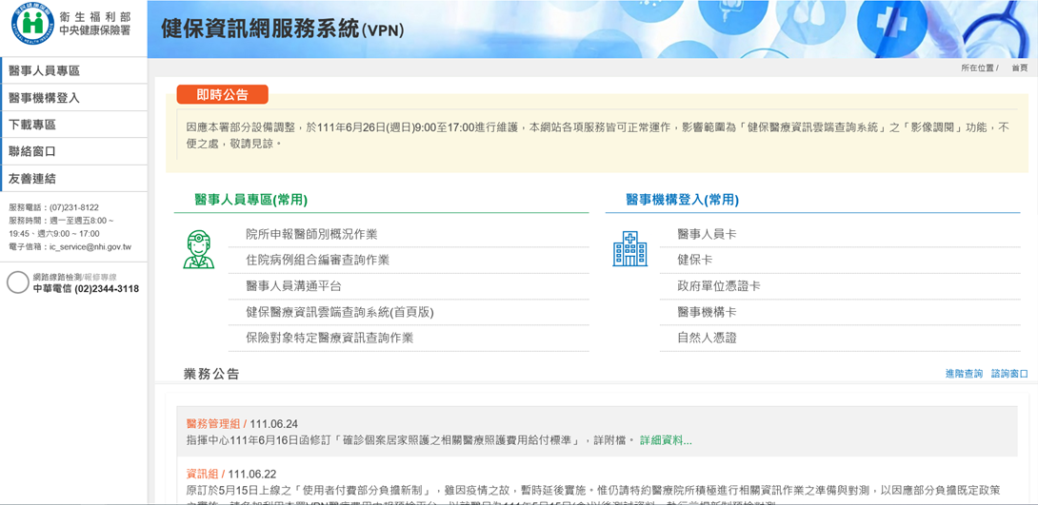

圖貳-1健保資訊網服務系統（VPN）首頁

若登入VPN後，無法點選「醫事機構收取特材費用申報系統」項目時，

請以管理者之憑證登入VPN，點選「機構管理者作業」，依下述步驟操作

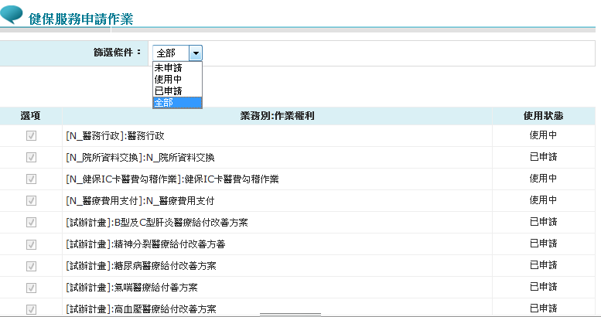
欲申請健保服務作業時

健保服務作業需先申請且經核可後，才可使用此服務作業。

若要申請服務作業，請於□ 點選後按申請按鈕即可。

按全選按鈕：表示要將目前未申請之作業全部申請。

使用狀態:「已申請」表示已申請但未獲核可 。

「使用中」表示已核可且正在使用中 。

「未申請」表示可申請但未申請。

「清除」按鈕：將畫面輸入的值清除。

提供依「使用中」、「未申請」、「已申請」查詢。

新增機構使用者時

按新增功能鍵，出現如下之畫面。
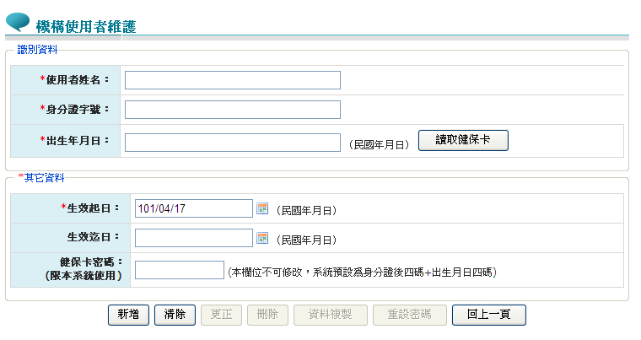必填欄位如下：
a.使用者姓名，系統會檢核長度。
b.身分證字號，系統會檢核格式與長度，並自動將英文字母顯示為大寫。
c.出生年月日，系統會檢核格式，為民國年。顯示的日期格式為YYY/MM/DD
d.生效日期，系統會檢核格式，為民國年，不得為過去日期。顯示的日期格式為YYY/MM/DD
※密碼預設為身分證後四碼+出生日月共八碼，此密碼供使用者以健保卡登入使用。

欲授權使用者作業時
將已使用「健保服務申請作業」申請且經核可後的作業，授權給機關內使用者。

此功能操作說明如下，可選擇依「業務別」、「現行機構使用者」或「逾期機構使用者」查詢。

查詢條件：選擇依「業務別」查詢，會顯示如下之畫面。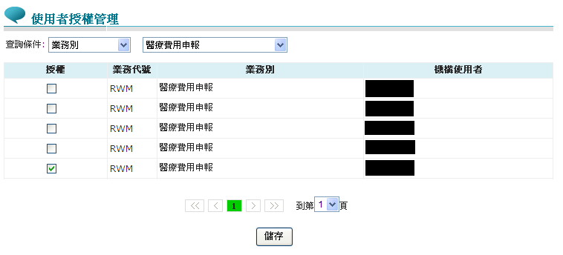查詢條件：選擇依「現行機構使用者」查詢，會顯示如下之畫面。 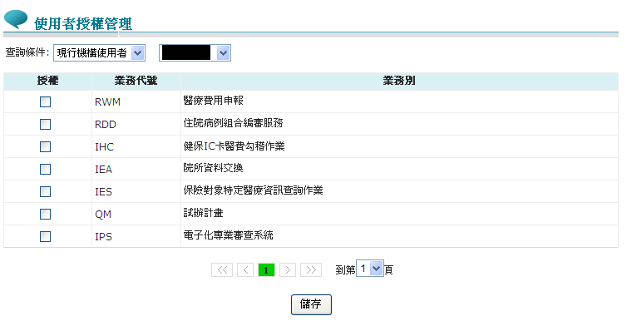

勾選任一項作業項目後，按儲存功能鍵。點選登出。
※需為已勾選「醫事機構收取特材費用申報系統」項目之設定使用者
以憑證再行登入。

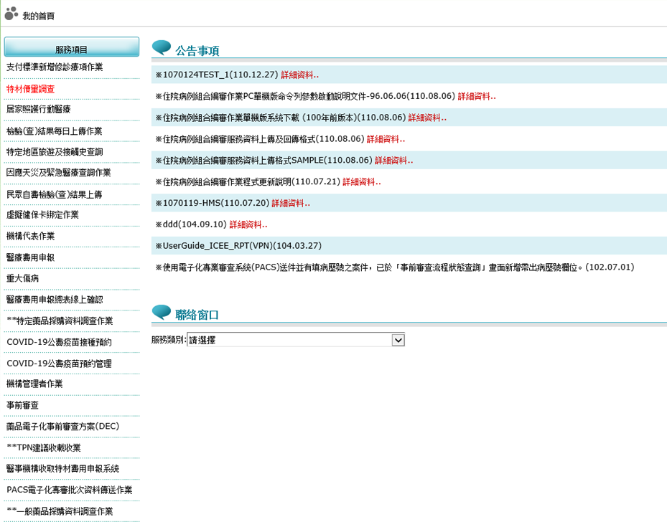

圖貳-2健保資訊網服務系統（VPN）我的首頁

從我的首頁之「服務項目」的作業選單中，有以下兩種進入方式，分述如下。

直接點選-「醫事機構收取特材費用申報系統」（如圖貳-3），進入「現行作業區」（如圖貳-4），系統將自動將屬於醫療費用申報的相關公告事項，按公告日期由近至遠排序，顯示於網頁右方。

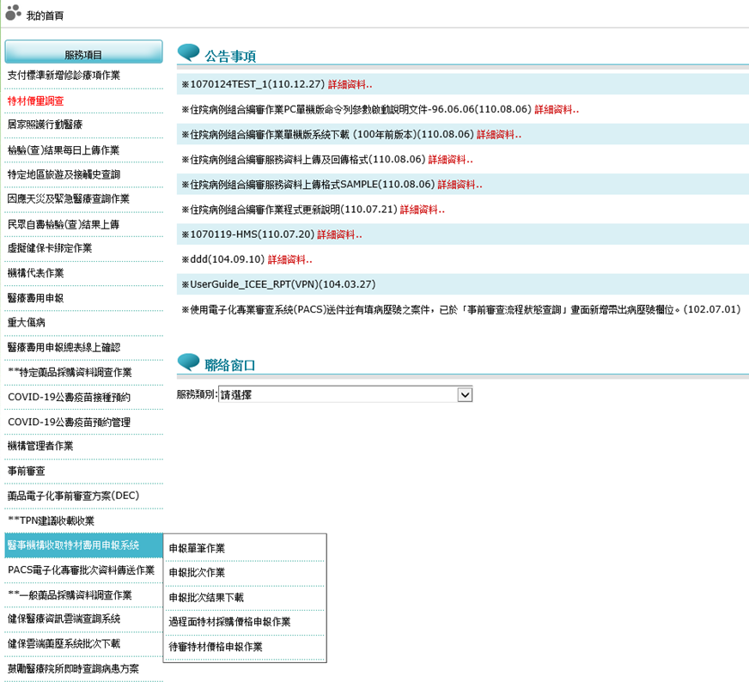
圖貳-3健保資訊網服務系統（VPN）我的首頁

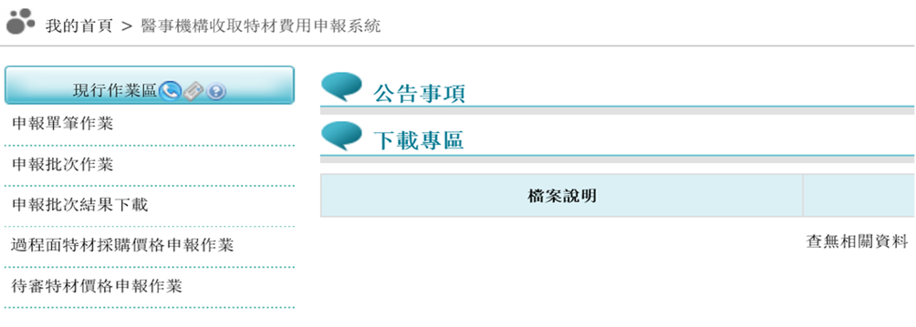
圖貳-4 現行作業區業務公告

當游標移至「醫事機構收取特材費用申報系統」的作業時，會將屬於此業務的相關作業向右展開，當點選任一作業，系統即進入「現行作業區」，並執行所點選的作業選項。

「現行作業區」選項右邊有二個小按鈕（如圖貳-4），功能分述如下。

點選 顯示此作業之聯絡窗口。

點選 顯示此作業之公告事項及下載專區，例如：使用手冊..等。

申報單筆作業

點選此選項畫面如下。

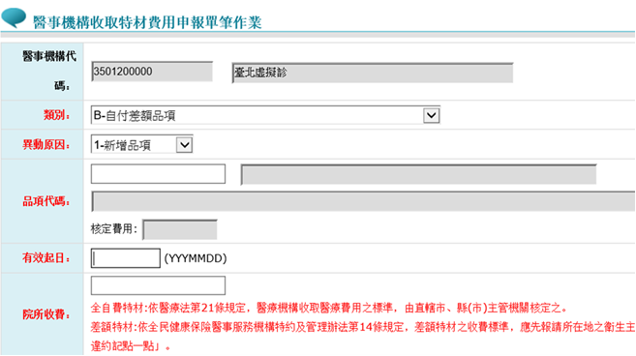
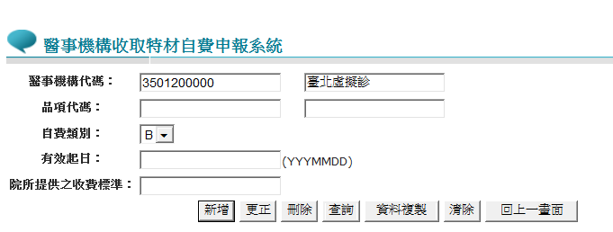

申報批次作業 (以文字檔.txt 上傳)

點選此選項畫面如下。
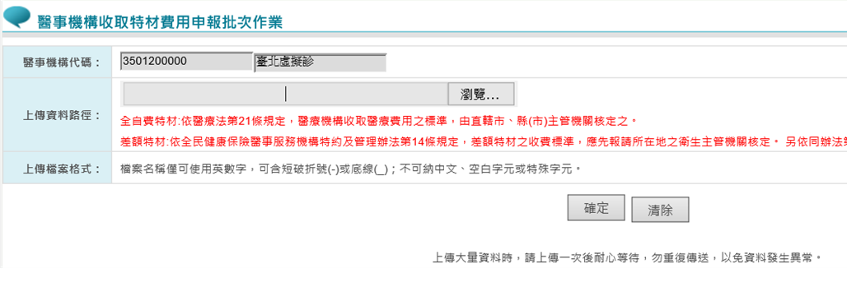

上傳檔案之執行步驟

按瀏覽鍵，出現以下畫面提供選擇欲上傳之檔案，選好之後按開啟舊檔後回到主畫面。
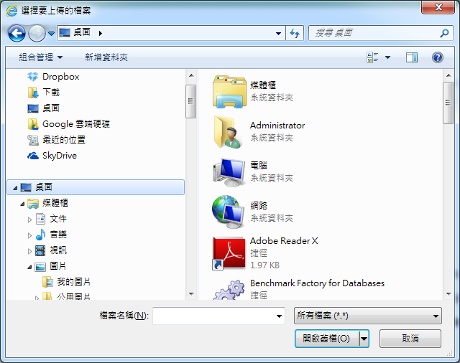

選好檔案後，即可按上傳檔案將檔案上傳後進行批次匯入的動作。

檔案上傳成功時會出現以下畫面。
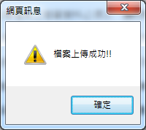

清除之執行步驟

欲清除已輸入資料時，請按清除功能鍵，畫面中服務機構所填載全部欄位內容將全數清除，並重新帶出各欄位之初始值。

醫事機構收取特材費用申報批次結果下載作業

點選此選項畫面如下。

查詢之執行步驟

輸入傳檔日期起迄：
兩個欄位預設值：起：當月1號；迄：查詢當天日期。

按查詢鍵後查詢批次上傳查詢結果。

查詢完成後會出現以下的畫面：
上傳查詢結果提供查詢期間內上傳檔之核檢結果。

檢核狀態如為「檢核錯誤」時另產製異常檔案報表供下載，點選異常檔案名稱即可下載該報表。報表範例如下所示：使用者可依異常檔案報表提供之錯誤修改上傳檔案後再重新上傳。

清除之執行步驟

欲清除已輸入資料時，請按清除功能鍵，畫面中服務機構所填載全部欄位內容將全數清除，並重新帶出各欄位之初始值。

醫事機構收取特材費用批次申報資料文字檔.txt明細格式

（每筆長 30 BYTES）
項次  ＝＝ | 資料名稱  ＝＝＝＝＝ | 格式  ＝＝ | 中文名稱/資料說明  ＝＝＝＝＝＝＝
1 | 類別 | X(01) | X：待增修醫療服務給付項目支付標準包裹給付之過程面醫材品項  Y：尚未納入健保給付之過程面醫材品項  Z：健保尚未納入給付特材品項  B：自付差額品項
2 | 品項代碼 | X(12) | 健保署編訂之代碼。
3 | 院所提供之收費標準 | 9(09) | 民眾自行負擔特材金額，不含健保給付費用，九位正整數，右靠不足  補0，若已納入健保給付品項或已刪除該品項者，請鍵入0。
4 | 生效起日 | 9(07) | 本次申報該品項收費標準生效日，前三碼為年份,中間二碼為月份,後二碼為日數.例如：95年1月2日應鍵入0950102。
5 | 異動原因 | X(1) | 1:新增品項  2:刪除品項  3:修改收費標準

補充說明

本作業在健保資訊網服務網頁（VPN）操作。

為確保資訊安全，檔案只保留兩週，超過兩週的檔案需先於各個作業的下載選項執行申請程序，並於次日至「下載捷徑專區」自行下載。

若作業有提供資料說明檔，此資料說明檔將會與檔案一同下載，且會被壓縮於同一個ZIP檔案。

兩週內允許「下載」或「加密下載」的檔案會依.ZIP格式儲存，若選擇「加密下載」選項，則其加密密碼為當時執行此功能的使用者身分證字號，身分證字號首碼英文一律使用大寫。

本選項回饋檔案，可於「下載捷徑專區」查詢，該區之藍色字表示為兩週內可下載的檔案，橘色字表示為申請中的檔案，綠色字表示為申請重送的檔案。

品項代碼:依品項代碼會於費用類別自動顯示X、Y、Z、B代碼。

有效起日 (必須同時符合下列條件)
- 特約院所收費標準最近之生效日期。
- 且須為本署同意收取之費用項目或自付差額項目。
- 且登錄之最近之生效日期，其費用項目，必須大於或等於本署同意收取費用項目之有效起日；其自付差額項目，必須大於或等於本署同意收取自付差額事前審查日期。
- 再次申報同一品項者，只能於異動原因讓院所輸入刪除品項或修改收費標準。
- 前述登錄自103年06年17日起有效起日須大於或等於當日登錄日期(系統日期)。

八、同一個特材代碼登錄之異動原因：「新增品項」，只能新增1次，未來價格若有變動，請登錄變動價格之有效起日，異動原因為「修改收費標準」；若特材品項已納入健保支付或院所不再進用，請登錄刪除品項之有效起日，異動原因為「刪除品項」。

九、同一品項代碼之同生效起日，僅允許於7日內進行變更。

十、本署將定期於每日中午12時及晚間12時擷取資料，並同步更新於「醫材比價網」。

十一、屬本署自付差額之特材品項，須將健保支付價格扣除，始為院所之收費標準(亦即民眾自付差額之價格)。

十二、同一費用特材品項之收費標準，以登錄使用量的最小單位為原則，如骨科骨釘以一支單價為院所之收費標準。

十三、屬整組者，如人工髖、膝關節之費用醫材請依以「套」或「組件」之品項代碼登錄院所之收費標準，若無「組件」代碼，原則以登錄「套」為原則。

十四、當登錄自付差額特材之院所收費標準超過當下該品項有效收費價格平均值之1.5倍，則本登錄系統將出現提示提醒訊息(登錄價格超過該品項平均值之1.5倍，請確認是否登載錯誤!!)。

十五、當登錄健保尚未收載醫材品項之院所醫材收費標準低於同儕平均值之0.2或高於1.8倍者，則本登錄系統將出現提示提醒訊息(請確認收費標準是否正確!!)。

